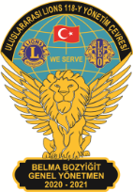

118-Y YÖNETİM ÇEVRESİ LİONS KULÜPLERİ FEERASYONU
2020 - 2021 DÖNEMİ
KAYIŞDAĞI LİONS ATAEVİ KADIN VE ÇOCUK ETKİNLİKLERİ

GenelYönetmenBelma BOZYİĞİT liderliğinde118-Y YönetimÇevresi Lions Kulüpleritarafındanhazırlanarak, AtaeviKomiteBaşkanıAyşe ERKAHVECİ veBaşkanYardımcısıGülgün ULUSOY tarafındanorganize edilenbirdizisosyalsorumlulukprojesiplanlanmıştır. AtaşehirBelediyesi Kadın veAileHizmetleriMüdürlüğübünyesindekiKayışdağıLions Ataevi ‘nde 1 EKİM 2020 tarihindenbaşlayarakkadınveçocuklarınihtiyacınayönelikçoksayıda online eğitimveatölyelergerçekleştirilmiştir.
Bu eğitimveatölyelerileçocuklaraeğitimvefarkındalıkortamıyaratılması, akranlarıileortamlarpaylaşmaları , kendileriniifadeedebilme , özgüvenkazanmavesosyalleşmelerininsağlanması, hayalgücü , yaratıcılıkvetasarımyönündendesteklenmeleriamaçlanmışvebuolumsuzkoşullarıolabildiğincehasarsızatlatmalarıiçinçabaharcanmıştır.
Kadınlarınise, eşveçocuklarınevdeolduğubudönemdeyaşadıklarısıkışmışlıkduygusunuatlatmalarıiçinçeşitliseminer , söyleşiveprogramlarlabirarayagelinmiş, aynızamandaKişiselGelişim , Ebeveynlik, FarkındalıkSeminerleriveEğitimleriile de desteklenmelerihedeflenmiştir.
Kadınlariçindüzenleneneğitimveatölyeler :
- YazıYaratımAtölyesi (29hafta)
- Mandala Atölyesi (5 hafta)
- Enneagram -9 MizaçAnaliziEğitimi(5 hafta)
- EbeveynKoçlukYaklaşımıEğitimi (4 hafta)
(Ego- Bilinç- Bilinçaltı ,StresYönetimi, ÇocuklarÜzerindekiOlumsuzEbeveynDavranışları, Ergenlikve Z-Kuşağı)
- MizaçlaraGöreEbeveynlikEğitimi (2 hafta)
- KişiselGelişimSeminerleri(8 hafta)
(İletişim, İlk İzlenim, Beden Dili, ÖfkeYönetimi, ÇatışmaYönetimi, AlgıYönetimi, SorunÇözme, Astroloji)
- DiyabetFarkındalıkSemineri
- ÇocukKanseriFarkındalıkSemineri
- SınavKaygısıveAileİçiStresYönetimiSemineri
- BütünselGüzellikSöyleşisi
- 8 Mart DünyaEmekçiKadınlarGünü Online ProgramıveHediyeDağıtımı
- HukukiDanışmanlıkHizmeti (dönemboyu )
- PsikolojikDanışmanlıkHizmeti
Çocuklariçindüzenleneneğitimveatölyeler :
- ÖzelPiyanoDersi
- Bale Kursu
- Yaratıcı Drama Atölyesi (6-8 yaşgrubu)
- Yaratıcı Drama Atölyesi(9-13 yaşgrubu)
- Yoga veHikayeleştirilmiş Yoga Atölyesi
- İngilizceDersi ( 8 -13 yaşarası3 farklısınıfolarak)
- PatiliDostlarımızEğlenceliFarkındalıkBuluşmaları ( 3 hafta – Kediler,KöpeklerveKuşlar ,
KediEvlerivekedi-köpekmamasıdağıtımı ,sokakbeslemeleri )
- TurnaKuşuYapımı Origami Workshopu (KelebekHastalığıFarkındalığıamacıile )
- İsimlerinRenkleriveMelodileriWorkshopu
- Atatürk ÇerçevesiYapımıWorkshopu
- LGS MatematikSoruÇözümleri
- SınavKaygısıveSınavdaPerformansıYükseltmeSemineri
- 10 Kasım Atatürk ‘ü AnmaProgramı
- YeniYılKutlamaPartisiveHediyeDağıtımı
- 23 Nisan KutlamaProgramıveHediyeDağıtımı
- OnurGüvenerÖyküYazmaveAnlatmaYarışması ( YazarveSanatYönetmeniBuluşmalarıileDesteklenmesi)
- Robert KolejileİngilizceProgramıveİngilizceOlimpiyatları
- Robert Kolejile 23 Nisan Şenliği

Dönemboyuncabuhizmetlerde :
Kadınlarile 70 kez , 120 saat online bağlantıkurulmuşvetoplam 490 kadınkatılımcıileeğitimveatölyelerpaylaşılmıştır.
Çocuklarile 201 kez,255 saat online bağlantıkurulmuşvetoplam430çocukkatılımcıileeğitimveatölyelerpaylaşılmıştır.

NOT :@lionsataevi Instagramsayfasındanhizmetlerintakibiyapılabilirvesonrakidönemlerde
duyurularakayıtyaptırılabilir.

ONLİNE YENİ YIL PARTİSİ
Çocuklarda Yeni Yıl heyecanını yaşatmak amacı ile öncesinde Lions Ataevi’nde buluşarak çocuklara çeşitli hediyeler içeren Hediye Heybeleri dağıtılmış , sonra online programda Yeni Yıl kutlama Partisi yapılmıştır. Çeşitli yaratıcı drama oyunları , gitar eşliğinde şarkılar ve tombala oynanarak eğlenmeleri sağlanmıştır.
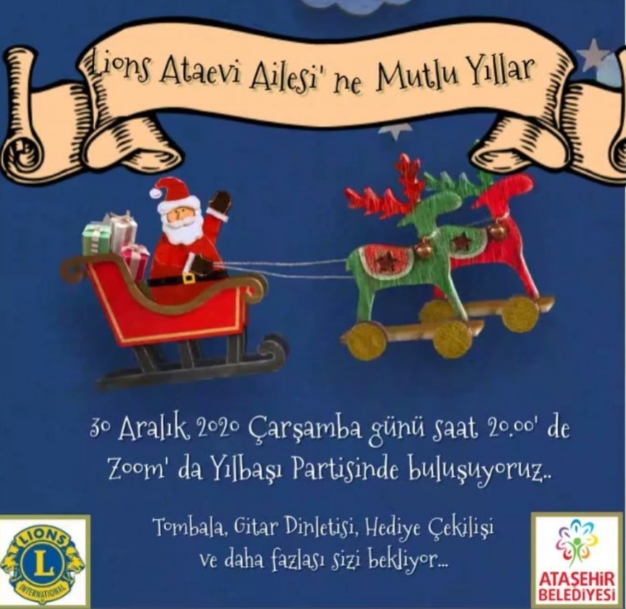
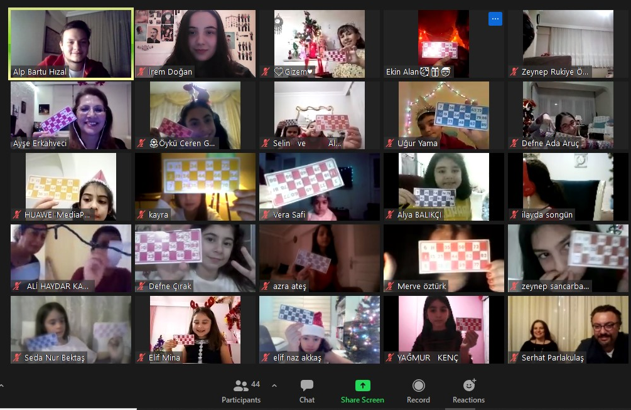
YOGA- HİKAYELEŞTİRİLMİŞ YOGA ATÖLYESİ
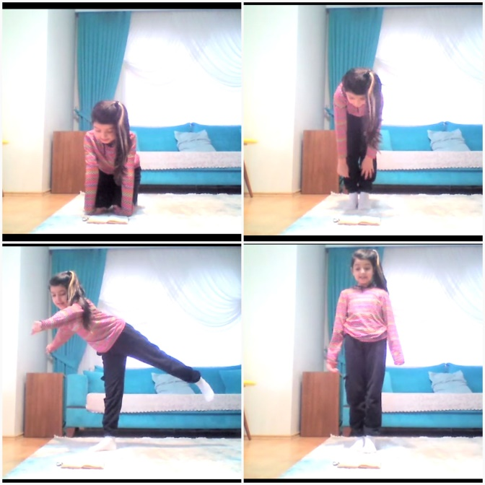
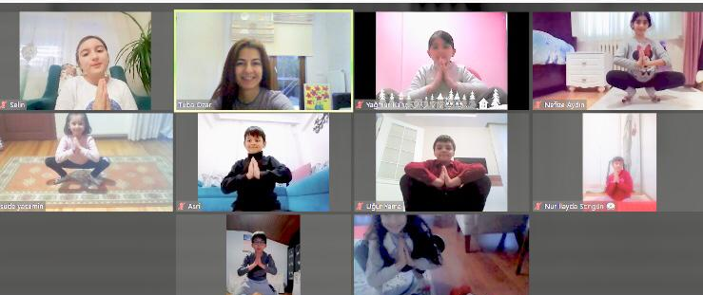
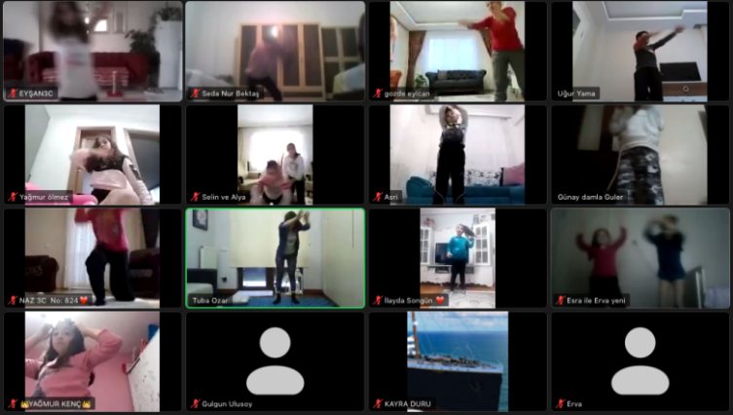

18. ONUR GÜVENER ÖYKÜ YAZMA VE ANLATMA YARIŞMASI
TümTürkiye ‘den katılan 130 çocukarasında , Lions Ataevi’ ndenkatılançocuklarımız 3. , 4. ve 7. likkazanmışlardır. Hazırlıksüreciboyunca online olarakçocuklarikikezyazarFiliz TOSYALI ilebuluşaraköyküyazmaeğitimiiledesteklenmiş,dahasonra finale kalanüççocuksanatyönetmeniFerit KOEN ilebuluşturularaksahnedeanlatımkonusundadesteklenmiştir.

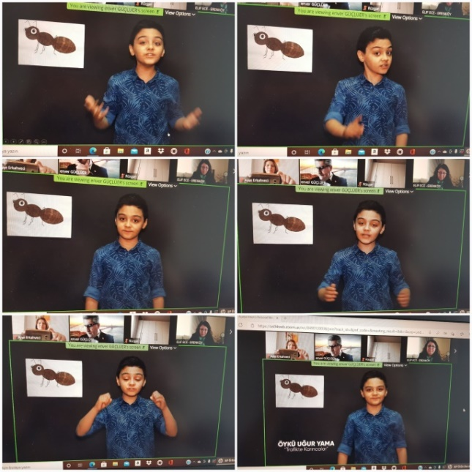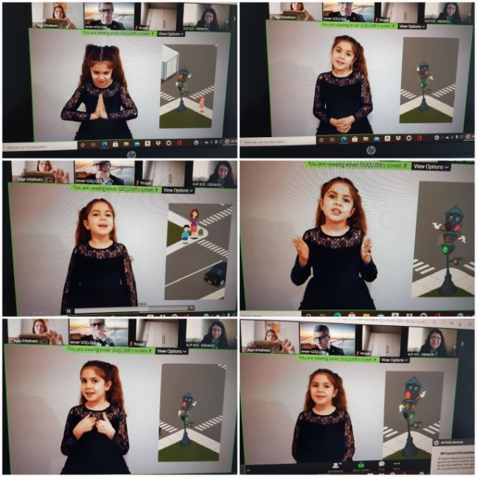
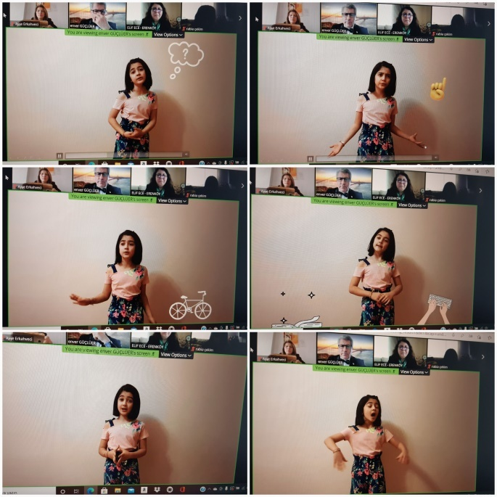

PATİLİ DOSTLAR (KEDİ EVİ VE MAMA DAĞITIMI , SOKAK BESLEMESİ)
Çocuklardadoğavesokakhayvanlarınakarşıfarkındalıkoluşturmakamacıile , Lions AtaevibahçesindedemontehaldeKediEvivekedi-köpekmamasıdağıtımıyapılmış, dahasonra online programdaKediEvleri monte edilmiştir.ÜçhaftaboyuncaVetrinerlertarafındankediler, köpeklervekuşlarınbakımı , sağlığıvebeslenmeleriileilgilieğlenceli online programlaryapılmış, çocuklardanyaptıklarıKediEvlerinibahçeveyasokaklarınayerleştirmeleri , sokakhayvanlarınıbeslemelerivebizefotoğrafgöndermeleriistenmiştir.

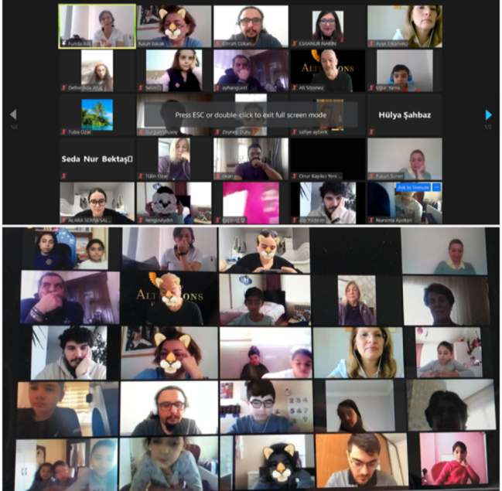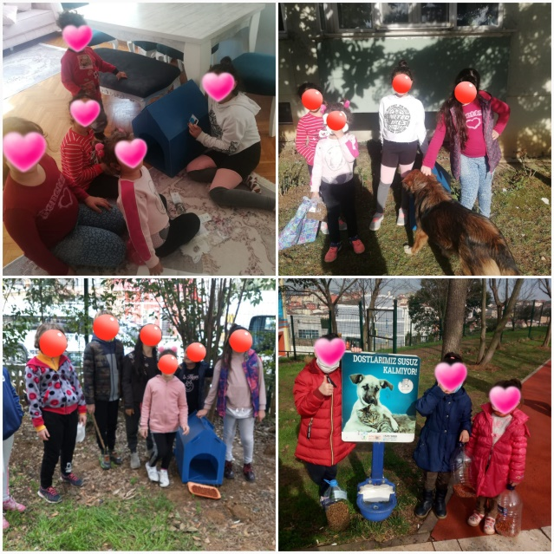

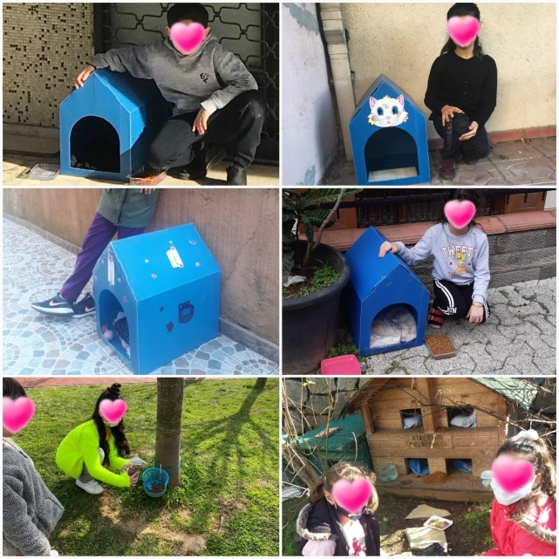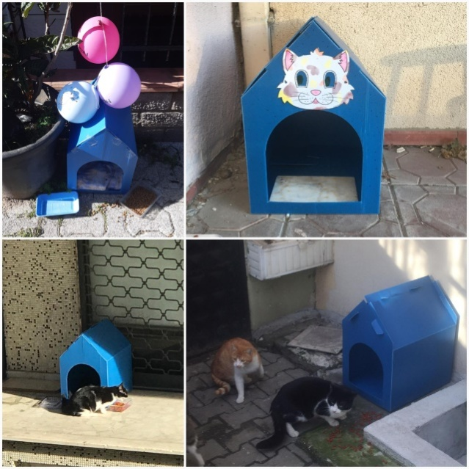

TURNA KUŞU ORİGAMİ WORKSHOPU
ÇocuklardaKelebekHastalığınafarkındalıkyaratmakamacıileöncesindeçocuklara, içinde origami kağıtları, Kelebekhastalığıbilgibroşürüveküçükhediyelerinolduğukitlerdağıtılmışsonra online ortamda origami ileTurnaKuşlarıveçeşitlifigürleryapılmıştır.

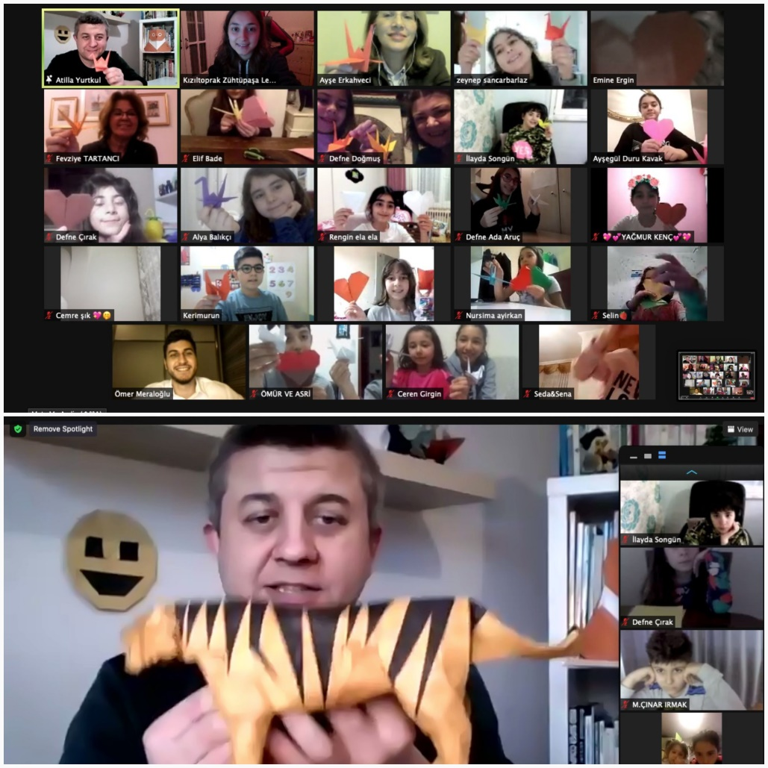

23 NİSAN KUTLAMA PROGRAMI
23 Nisan UlusalEgemenlikveÇocukBayramıiçin TEMA ‘ya 50 adetFidanbağışıyapılarak 50çocuğunadınadüzenlenmişsertifikalar online olarakkendilerineiletilmiştir. Online kutlamaprogramındaise; önce 23 Nisan ileilgili mini birsunumyapılmış, sonraKahootprogramıilebusunumiçindensorularsorularakyarışmayapılmıştır. Dahasonraçocuklarkendihazırladıklarışiirler, şarkılar, marşlar, piyanovedanslarısunmuşlardır. Hem eğlenirkendüşünmeleriveöğrenmeleri hem de Bayramcoşkusunuyaşamalarıamaçlanmıştır.
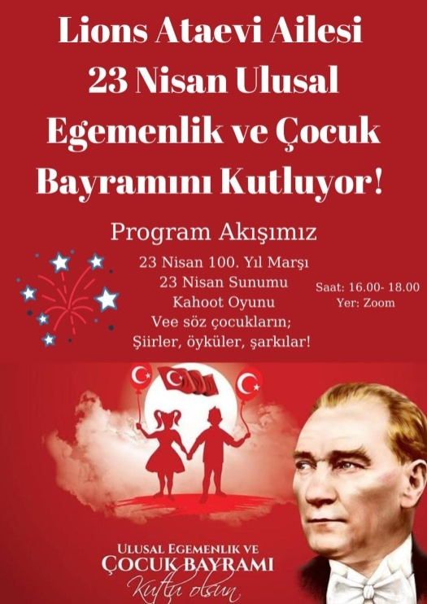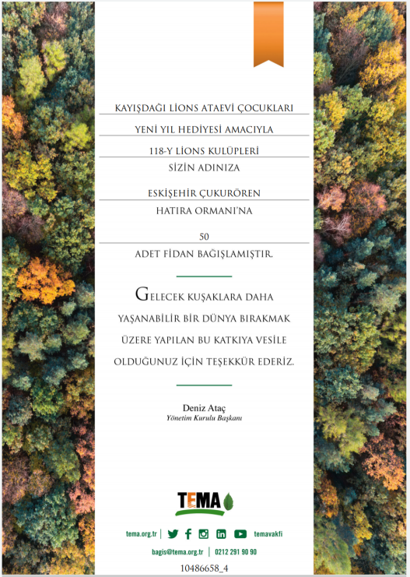
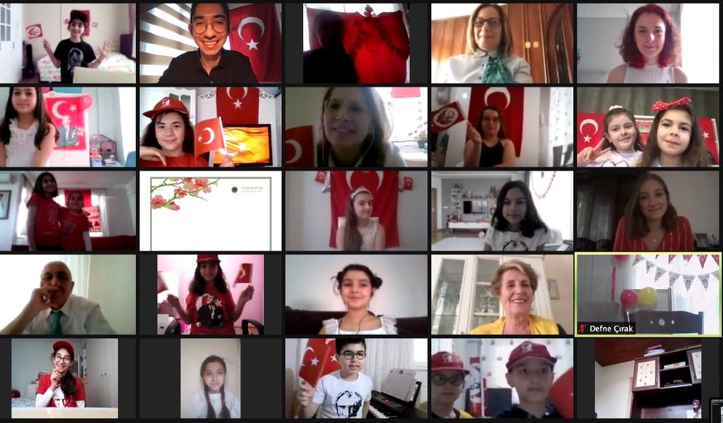
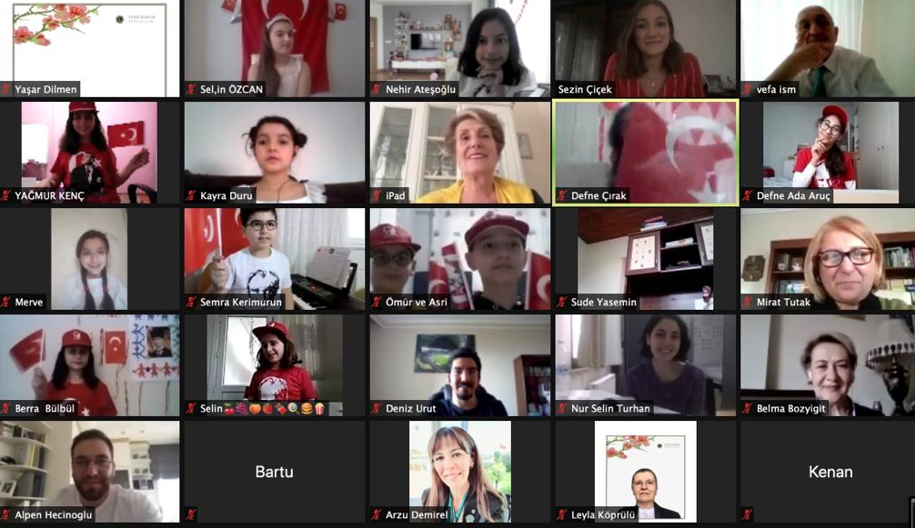

ENNEAGRAM 9 MİZAÇ ANALİZİ EĞİTİMİ
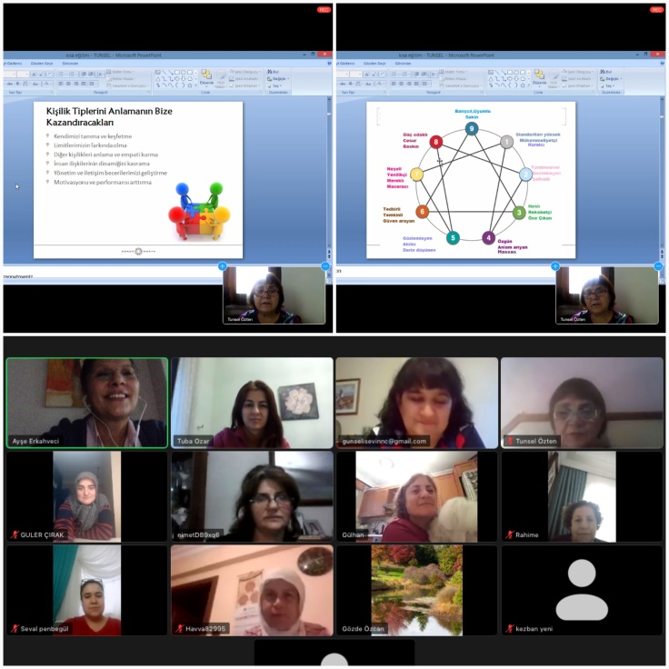
YAZI YARATIM ATÖLYESİ
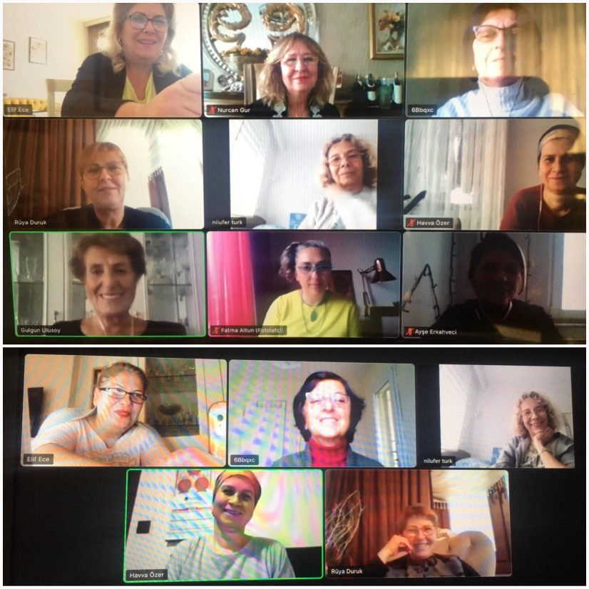
MANDALA ATÖLYESİ
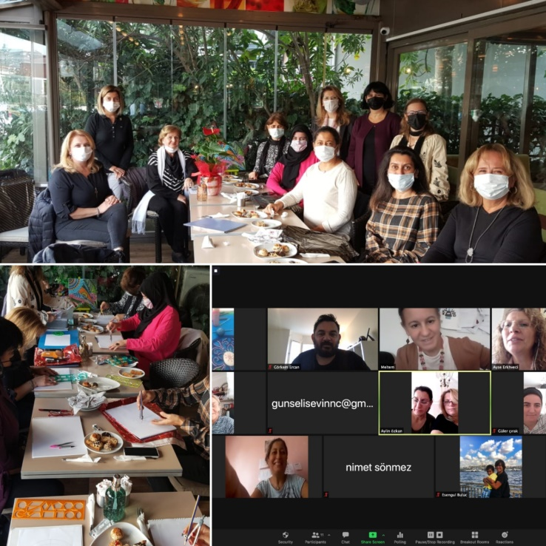
ÇOCUK KANSERİ FARKINDALIK SEMİNERİ
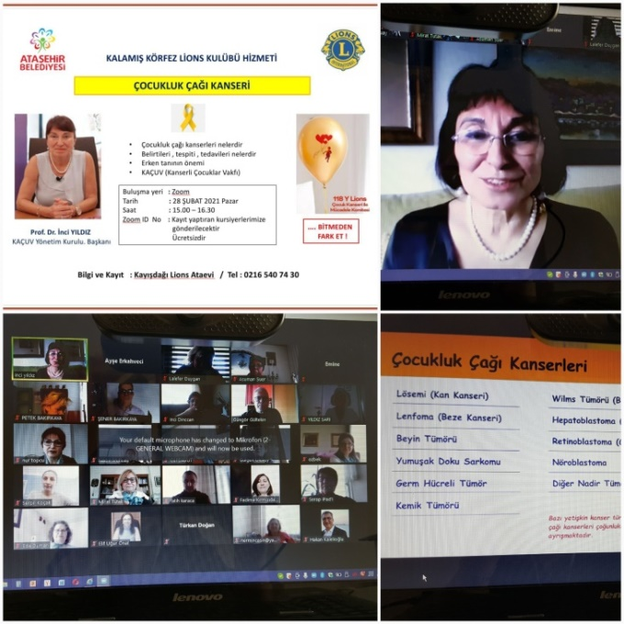
8 MART EMEKÇİ KADINLAR GÜNÜ
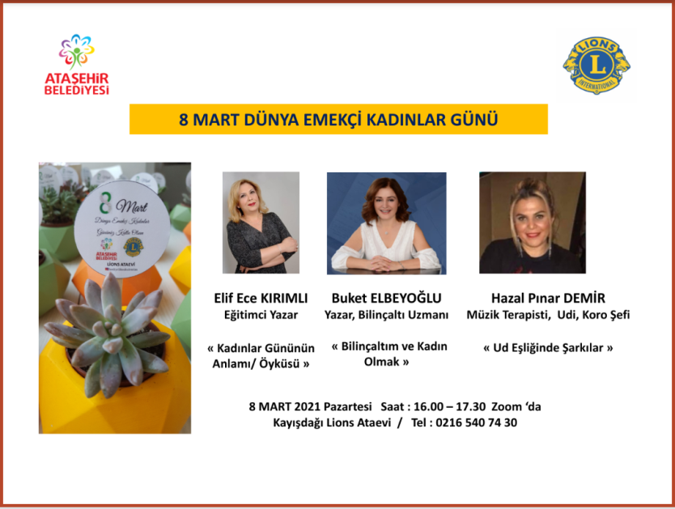
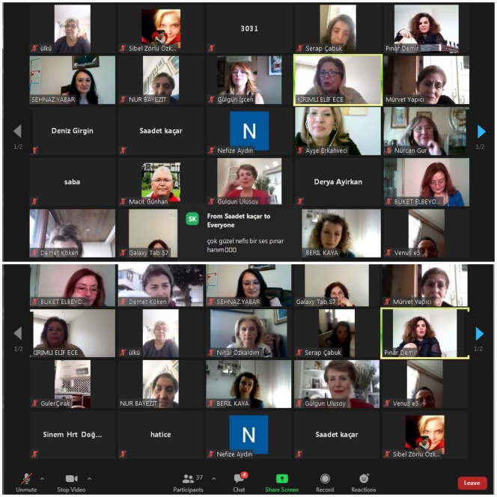

BÜTÜNSEL GÜZELLİK SÖYLEŞİSİ
